Путешествие в Дружбаград
Сценарий воспитательного мероприятия для учащихся 1 класса
Форма учебной работы: тематическое мероприятие для учащихся 1 класса.
Тема мероприятия. Путешествие в Дружбаград.
Цель. Создать условия для раскрытия содержания понятий «дружба», «друг»; формировать представления о качествах настоящего друга.
Образовательные:
- формировать умения анализировать поступки других детей;
- актуализировать знания о нравственных качествах, важные для дружбы, давать нравственную оценку качествам друга.
- ознакомить детей с правилами дружеских отношений, умением строить отношения, дорожить дружбой.
Воспитательные:
- воспитывать стремление быть настоящим и верным другом;
- воспитывать доброжелательность, уважение друг к другу.
Развивающие:
- развивать коммуникативные способности обучающихся;
- развивать умение дружить и бережно относиться друг к другу;
- развивать познавательные процессы: память, внимание, мышление.
Методы:
- беседа;
- задания по карточкам;
- тест-игра;
- физкультурная минутка.
Основные термины и понятия: дружба, друг, друзья, качества настоящего друга.
Педагогический подход, метод изложения материала. Деятельностный подход, метод проблемного изложения,активные методы обучения.
Планируемые результаты.
- Формировать представление о понятиях «дружба», «друг».
- Определить важные для дружбы нравственные качества и содействовать их формированию.
- Научиться анализировать поступки людей в разных жизненных ситуациях, высказывать свою точку зрения.
- Изменить позиции отдельных учащихся в системе межличностных отношений, улучшить психологический климат в детском коллективе.
- Уметь продуктивно общаться и взаимодействовать в процессе совместной деятельности, учитывать позиции одноклассника.
- Школьники приобретают коммуникативные навыки умения работы в группе.
Оборудование: «волшебный мешочек» с цветными бумажными сердцами (красные, розовые, оранжевые), карточки с заданиями для двух групп учащихся, картинки со сказочными героями: Белоснежка, Карлсон, Малыш, Буратино, кот Леопольд, Чиполлино, крошка Енот, Винни-Пух, Пятачок, крокодил Гена, Чебурашка.
Информационно-образовательная среда. Мультимедийная презентация.

Сценарий мероприятия
Организационный момент
Цель: обеспечить психологический настрой детей на участие в мероприятие.
Игровой метод «Приветствие».
Цель: формирование у учащихся сплоченности, уравновешенности, собранности.
Проведение. Дети встают в круг. Психолог читает стихотворение и выполняет движения, учащиеся повторяют за ним.
Повернитесь все друг к другу. (Поворачиваются друг к другу)
И пожмите руки другу. (Пожимают друг другу руку)
Руки вверх все поднимите, (Поднимают руки вверх)
И вверху пошевелите. (Кистями рук поворачивают)
Крикнем весело: «Ура!». Заниматься нам пора!
Учащиеся рассаживаются на 2 группы, с помощью выбранного цветного бумажного сердца из «волшебного мешочка».
Вступительная часть
Цель: активизировать внимание учащихся, обеспечить серьезное и уважительное отношение к теме разговора, определить место и значение обсуждаемого вопроса в жизни первоклассников.
Учитель. Ребята мы сегодня отправляемся в удивительный город, он необычен, его нет на карте. Однако он существует. В этом городе может жить каждый, но там свои правила и свои обычаи. Итак, мы сегодня попробуем быть жителями этого сказочного города. А чтобы узнать название города мы должны правильно закончить стихотворение.
Мы в беде друг другу помогаем,
Вместе делаем уроки и играем,
Вместе ходим на прогулку, в магазин.
Когда нет тебя, то я один.
Приходи скорее, я скучаю,
Даже я в игрушки не играю.
Мне общение с тобою очень нужно,
А еще нужна мужская… (дружба).
Определение темы мероприятия. Целеполагание.
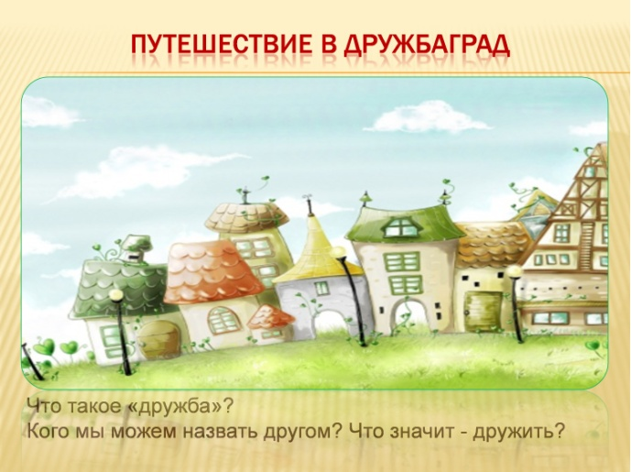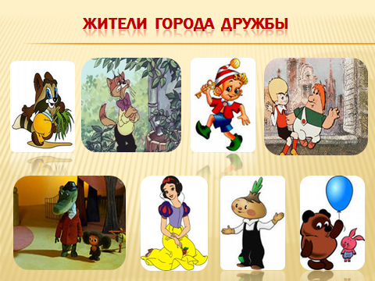Учитель. Молодцы! Разгадали тайну. Кто догадался: о чем пойдёт речь на мероприятии? Мы с вами отправимся в путешествие в город Дружбаград. А вы хотите погулять по сказочному городу? Итак, в путь!
В городе много разных улочек, на которых мы найдем ответы на наши вопросы. Что такое «дружба»? Кого мы можем назвать другом? Что значит — дружить?
В этом городе живут необычные жители-герои сказок, которые научились дружить. Назовите их.

Основная часть
Цель: развитие нравственной сферы и ценностных отношений личности школьников во взаимодействии со сверстниками.
Проработка содержания темы.
Учитель. Крошка Енот, житель Дружбаграда, принес нам рассказ «О дружбе». Послушайте внимательно.
О дружбе
Было или не было, очутились однажды безногий и слепой в пустыне. Что делать? Как быть? Как добраться до людей, до воды?
Один мог бы идти, да не видит куда: глаз нет. Другой видит куда, да не может идти: ног нет. Но, к счастью, оба они с головой были. Сообразили, что только дружба выведет их из беды. И вот слепой посадил себе на спину безногого и пошёл, куда указывал зрячий товарищ…
Одна лошадь, услышав эту историю, сказала:
– Подумаешь, дружба! Кто сам себе голова, обойдётся и без дружбы!
Беседа.
Цель: привлечь внимание учащихся к роли дружбы в жизни каждого человека.
Учитель. Что же такое дружба? (ответы детей). Как вы относитесь к словам лошади? Что помогло безногому и слепому в пустыне. Можно ли обойтись без дружбы?
Дружба – это когда друзья дружат, они хотят быть вместе, они интересуются друг другом, помогают в беде, доверяют друг другу. Настоящие друзья понимают и уважают интересы своих друзей. Если любую работу делать дружно, то будет получаться быстро и хорошо.
Учитель. Продолжаем путешествие, идем по улице, где встречаем Чипполино. Он нам принес загадку. Отгадайте ее.
На контрольной даст списать,
С ним всегда легко болтать.
Если надо, даст совет,
Знает мой любой секрет.
Радость делит он со мной,
За меня всегда горой.
Коль беда случится вдруг,
Мне поможет верный… (друг)
Беседа.
Цель: воспитывать уважение к другу, друзьям, развивать способность дорожить дружественными отношениями.
Учитель. Кого мы можем назвать другом? (ответы детей). Друг – это интересная книга, которую читаешь. Друг — это воспитатель, который помогает в трудную минуту. Друг – это человек с которым можно посекретничать.
Подчеркивая важность друга в жизни каждого человека люди учредили Международный день друзей. Он отмечается ежегодно в июле. Какого числа, спросите вы? Отгадайте сами. 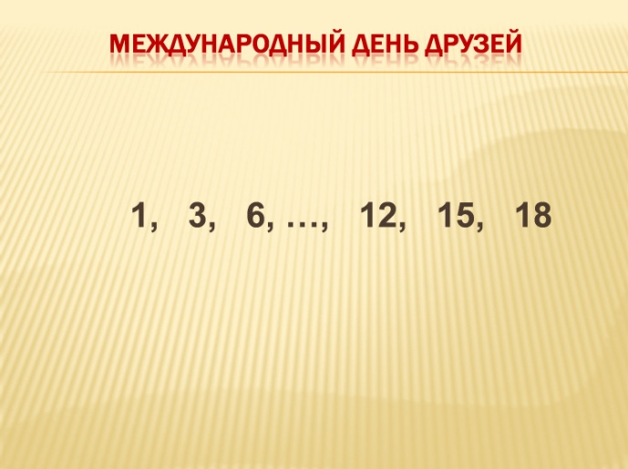Посмотрите на ряд чисел и скажите, какое число пропущено?
Международный день друзей создан для того, чтобы мы напомнили своим друзьям о том, как они дороги и важны для нас.
Традиция отмечать День друзей зародилась в США в 1935 году. С годами праздник получил огромную популярность, и сегодня его празднуют во многих странах мира. В этот день необходимо проводить время со своими друзьями, выражать им свою любовь и уважение. В этот день укрепляют дружбу друзья, а так же ищут новых друзей.
На пути прекрасный дворец! А около него сидит Белоснежка. Она не может найти своих друзей-гномов. Выполнив задание «Собери пословицы” мы ей поможем в этом трудном деле.
Игра «Собери пословицы”.
Цель.Развивать способности к установлению смысла в предложении; учить объяснять смысл пословиц.
Учитель. Сейчас каждая команда возьмет конверт с набором слов, из которых необходимо сложить пословицу о дружбе и друзьях. Победит та команда, которая правильно и быстро составит пословицу.
Задание для первой команды.
Не имей сто рублей, | в беде.
Дружба как стекло: | лучше новых двух.
Старый друг | и топором не разрубишь.
Крепкую дружбу, | разобьешь – не сложишь.
Друзья познаются | а имей сто друзей.
Ответы.
- Не имей сто рублей, а имей сто друзей.
- Крепкую дружбу, и топором не разрубишь.
- Друзья познаются в беде.
- Дружба как стекло: разобьешь – не сложишь.
- Старый друг лучше новых двух.
Задание для второй команды.
Нет друга — ищи, | что дерево без корней.
Человек без друзей, | а нашел- береги.
Лучше вода у друга, | не воин.
Где дружба прочна, | чем мёд у врага.
Один в поле | там хорошо идут дела.
Ответы.
- Один в поле не воин.
- Лучше вода у друга, чем мёд у врага.
- Где дружба прочна, там хорошо идут дела.
- Человек без друзей, что дерево без корней.
- Нет друга- ищи, а нашел- береги.
Учитель. Ребята, как вы понимаете значение каждой пословицы? (Высказывания учащихся). Психолог вместе с учащимися интерпретирует содержание пословиц.
Тест-игра «Как поступить?».
Цель: учить размышлять о происходящих событиях, анализировать; коррекция негативных поведенческих реакций, формирование положительного опыта взаимоотношений детей друг с другом.
Учитель. Продолжаем путешествие, идем по улице, где живет Винни-Пух. Он хочет встретиться с другом Пятачком, но где, он позабыл. Выполнив задание “Найди слово” мы ему в этом поможем.
Сейчас каждая группа возьмет конверт с картинками-ситуациями с различным поведением героев. Рассмотрите каждую картинку, проанализируйте действия героев и запишите ответ со своей линией поведения героев. (Приложение 1).
Учитель. Зачитайте свои ответы по картинкам (ответы детей). Почему вы так думаете?
Учитель. Ребята, по парку гуляет кот Леопольд. Ему мыши прислали письмо, в котором зашифрованы качества настоящего друга. Помогите расшифровать слова.
Игра “Найди слово”.
Цель. Ознакомление с нравственными качествами друга, важные для дружбы; развитие внимания.
Задание для первой команды.
- мастерпениенкс (терпение);
- триснисходительностью (снисходительность);
- орзавиттпсть (зависть);
- привязаннонеость (привязанность);
- лосдоброжелательмоконость (доброжелательность);
- крабескорыстиетру (бескорыстие);
- кощедроогсть (щедрость).
Задание для второй команды.
- ервнадежностьпр (надежность);
- увернеокенность (уверенность);
- чанпреданностьтк (преданность);
- мукотзывчивостьав (отзывчивость);
- ческрусттность (честность);
- оортветственноосстть (ответственность)
- ргатрусостьмук (трусость).
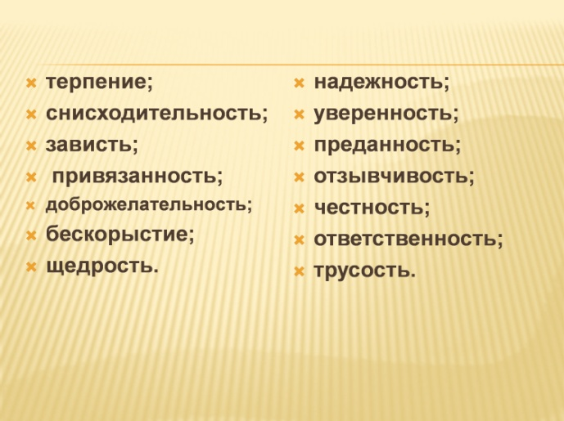Учитель. Прочитайте качества, которые должны быть у каждого друга (ответы детей).
Учитель.
Есть «лишнее» слово
Буквально в каждой строчке.
Вы, хорошо подумав,
Отметьте его точкой.
Почему вы назвали именно эти «лишние» слова? (Ответы учащихся).
Учитель. Ребята, скажите, какие качества вам необходимо в себе воспитать для крепкой дружбы с друзьями? (Ответы учащихся).
Физкультурная минутка «Мои друзья».
Цель:профилактика утомляемости;повышение эффективности усвоения материала.
Учитель. А сейчас, чтобы узнать о ваших одноклассниках побольше поиграем с вами в игру «Мои друзья». Я буду говорить словосочетание, а те дети, которым подходит данное словосочетание, будут выполнять определенные действия.
- Хлопните в ладоши те, кто играет на музыкальном инструменте.
- Поднимите вверх руки те, кто красиво рисует.
- Присядьте те, у кого есть дома какое-либо домашнее животное.
- Подпрыгните те, кто родился зимой.
- Хлопните в ладоши те, кто сочиняет стихи, рассказы.
- Поднимите вверх руки те, кто умеет кататься на велосипеде.
- Присядьте те, кто танцует или поет на конкурсах.
- Подпрыгните те, кто любит дарить подарки.
Продолжение обсуждения темы.
Упражнение «Помоги другу».
Цель. Развитие внимания и зрительной памяти.
Учитель. Путешествие по городу Дружбаград продолжается. На крыше дома сидит, скучает Карлсон. Он хочет встретиться с Малышом. Выполнив задание «Помоги другу» мы ему в этом поможем. (Приложение 2).
Учитель. Расскажите, как вы выполнили задание (ответы детей). Молодцы, правильно и быстро выполнили задания. Теперь Карлсон увидит своего друга Малыша.
Упражнение «На золотом крыльце сидели».
Цель. Развитие памяти, способствовать сплоченности детского коллектива.
Учитель. На пути Чебурашка и Гена крокодил, которые хотят с вами поиграть. На золотом крыльце сидят ваши друзья. Ваша задача — запомнить места, где сидят они.
Поочередно выбирается от каждой команды водящий, который затем отворачивается, а в это время дети меняются местами. Водящий должен сказать, как сидели «на золотом крыльце» ребята в начале игры (игра проводится 4 раза).
Заключительная часть
Цель: стимулировать потребность школьников в самовоспитании; воспитывать желание внести изменения в собственное нравственное развитие и отношения со сверстниками.
Учитель. Ребята к нам пришел житель этого сказочного города-Буратино. Он принес интересные загадки, расшифровав их, мы узнаем правила настоящей дружбы.
Упражнение «Шифровка».
Цель. Ознакомление с правилами дружбы. Развитие внимания.
Задания для первой команды: расшифруйте тексты.
- Е С Л И М Н Е Т Я Ж Е Л О М Н Е
П О М О Ж Е Т Д Р У Г М О Й Е С
Л И В Е С Е Л О М Н Е Д Р У Г М О
Й Т О Ж Е С О М Н О Й.
Ответ. Если мне тяжело, мне поможет друг мой. Если весело мне, друг мой тоже со мной.
- П О С Е К Р Е Т У Я П О Д Р У Ж
К Е С В О И Т А Й Н Ы Р А С С К А
Ж У Т О Л Ь К О Е Й Я Д О В Е Р Я
Ю Е Е Д Р У Ж Б О Й Д О Р О Ж У.
Ответ. По секрету я подружке свои тайны расскажу. Только ей я доверяю, её дружбой дорожу.
- Д Л Я С В О Е Й П О Д Р У Ж К И О Т
Д А М С В О И И Г Р У Ш
К И Б У Д Е М П Е Т Ь И Т А
Н Ц Е В А Т Ь Н А М С Н Е
Й Н Е К О Г Д А С К У Ч А Т Ь.
Ответ. Для своей подружки отдам свои игрушки. Будем петь и танцевать, нам с ней некогда скучать.
Задания для второй команды: расшифруйте тексты.
- Д Р У Г А В Б Е Д Е Н Е Б Р О Ш У П Е Р
В Ы М Н А П О М О Щ Ь П Р И Д У П Р
О С Ь Б У О Т О М Ч Т О П О М О Ч Ь М Н
Е Д Р У Г М О Й Н Е Ж Д Е Т Я Т О Ж Е Н Е Ж Д У.
Ответ. Друга в беде не брошу. Первым на помощь приду. Просьбу о том, что помочь мне друг мой не ждет, я тоже не жду.
- П У С Т Ь Н А П А Д А Ю Щ И Й Б
У Д Е Т С И Л Ь Н Е Й В С Т
А Н У В С Е Г Д А Н А З А Щ
И Т У Д Р У З Е Й.
Ответ. Пусть нападающий будет сильней. Встану всегда на защиту друзей.
- Я Л Ю Б Л Ю С В О Ю П О Д Р
У Ж К У Н И К О Г Д А Н Е П О Д В Е Д
У В С Е Ч Т О О Б Е Щ
А Ю В С Е Г Д А В Ы П О Л Н Я Ю.
Ответ. Я люблю свою подружку, никогда не подведу. Все что обещаю – всегда выполняю.
Учитель. Прочитайте правила настоящей дружбы, которые вы расшифровали.
Буратино для вас приготовил сюрприз — главные правила дружбы и товарищества.
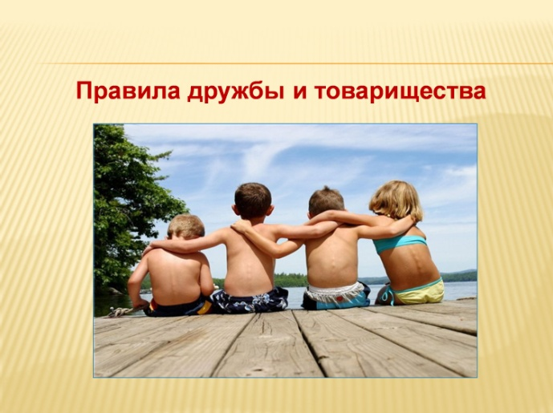
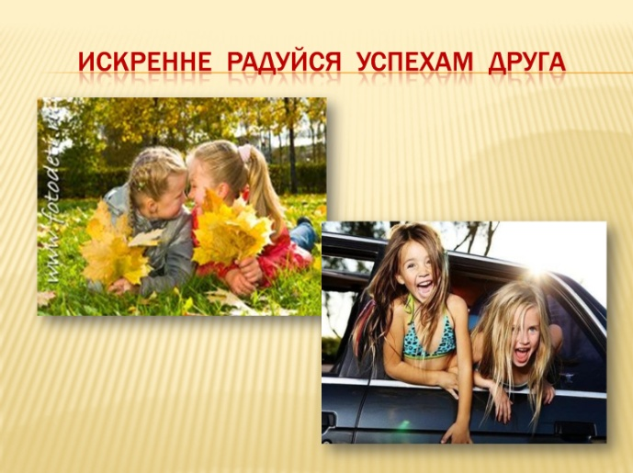
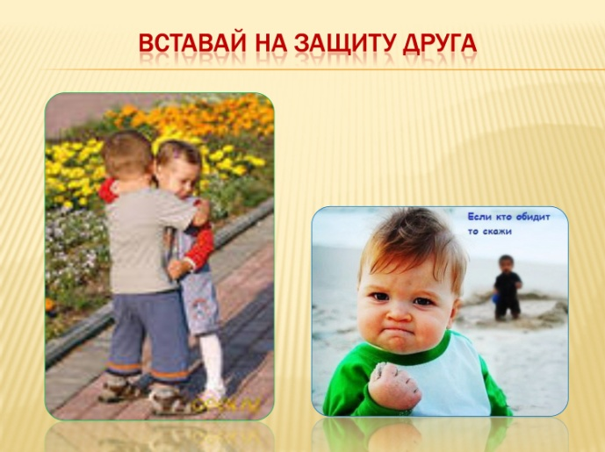
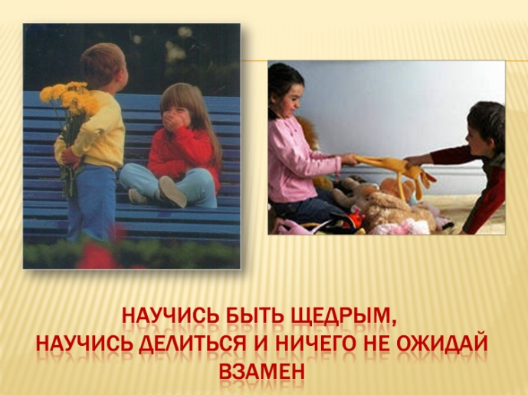
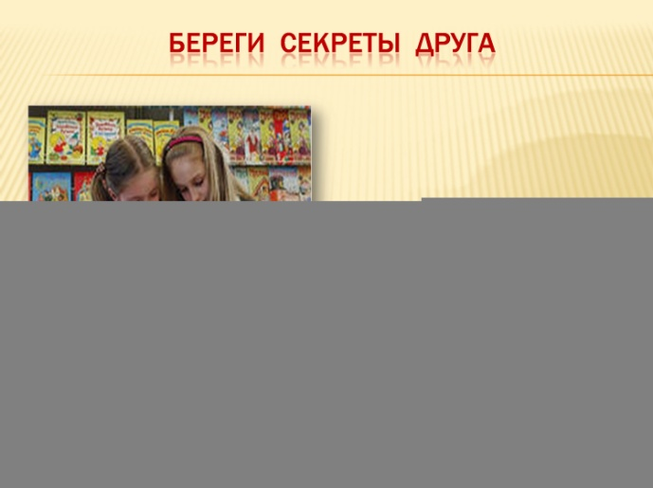
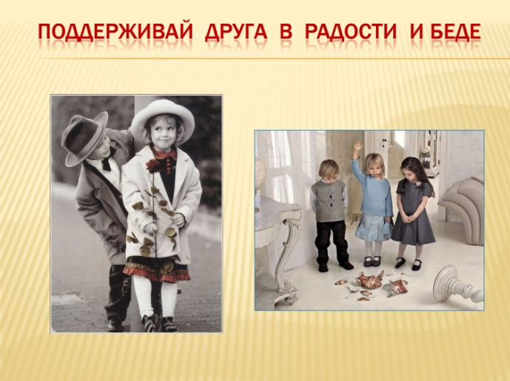
Учитель. А сейчас, чтобы почувствовать друга, мы поиграем в игру «Дружеское рукопожатие».
Игра «Дружеское рукопожатие».
Цель: формирование у учащихся эмоциональной сплоченности.
Учитель. Дети сядьте в тесный круг и легко возьмите друг друга за руки. Каждый из вас один раз легко сжимает руку своего соседа справа. Сжатые руки — сигнал, который мы будем использовать в игре. Игра начинается, когда я пожму руку своего соседа справа. Когда он почувствует пожатие, то должен передать его направо своему соседу. Так рукопожатие проходит слева направо по кругу, пока не вернется ко мне. В первый раз мы можем работать совсем медленно и спокойно. Вы можете не торопиться передавать рукопожатие дальше, а потом слегка будем ускорять темп игры. Играть будем с закрытыми глазами. Начинаем (3 круга рукопожатий).
А теперь чуть сильнее сожмите руки своему соседу и откройте глаза. Передавая рукопожатие друг другу вы передаете частичку вашей дружбы своим одноклассникам.
Рефлексия
Цель: подведение итогов мероприятия.
Вопросы к учащимся:
- Ребята, скажите, какое место занимает дружба в вашей жизни? Есть ли у вас настоящие друзья? Какими дружескими качествами они обладают? (ответы учащихся).
- Что нового вы узнали на мероприятии?
Учитель. Путешествие в Дружбаград закончилось, нодумаю, что всегда у вас будет согласие, дружеская поддержка и взаимопонимание с вашими друзьями. Помогайте друг другу в трудную минуту, ищите хороших и верных друзей.
Звучит песня «Дружба крепкая не сломается».
Литература
- Дедушка А.И. Как научить детей дружбе? Психологическая работа с подростками. – СПб: Речь, 2007.
Информационные источники
- http://www.ostrovskazok.ru/9-iiunya-mezhdunarodniy-den-druzey/stichi-o-druzhbe-2
- http://www.bibliopskov.ru/friendsday1.htm

Приложение 1
Тест-игра «Как поступить?»
Ситуации для 1 команды | Ситуации для 2 команды
1.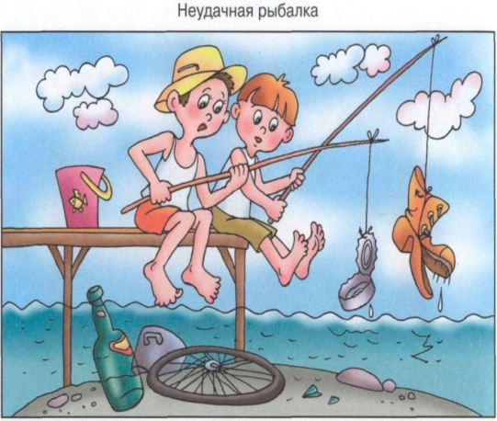 | 1.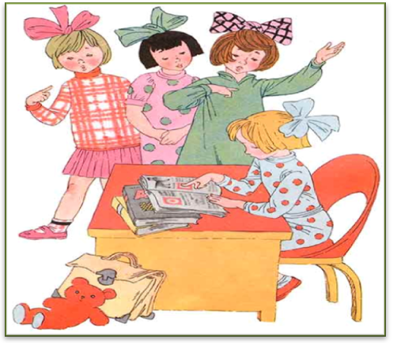
2.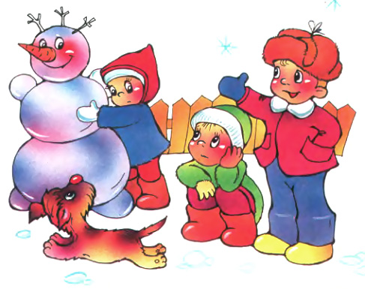 | 2.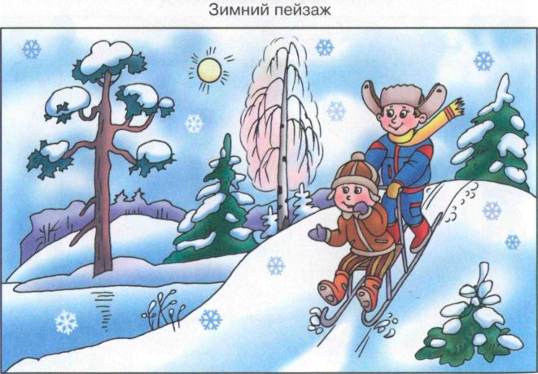
3.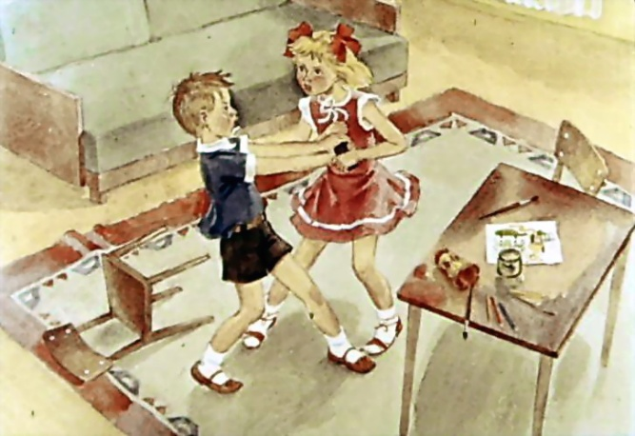 | 3.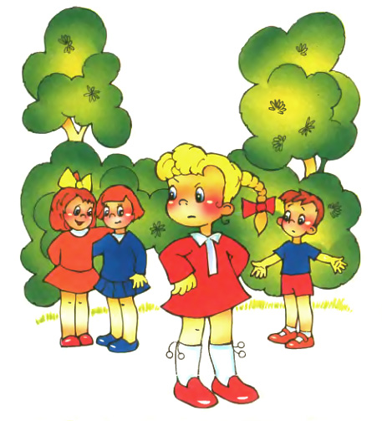
4.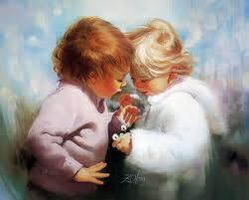 | 4.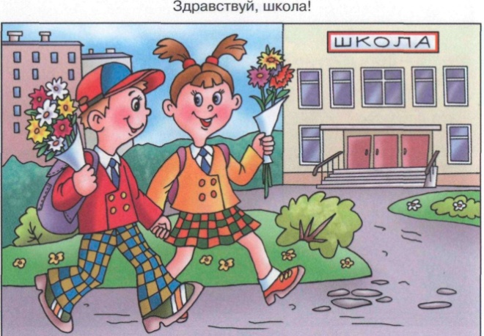
Бланк ответов к тесту-игре «Как поступить?»
1.

2.

3.

4.

Приложение 2
1. Помоги другу найди всех кошек на картинке.
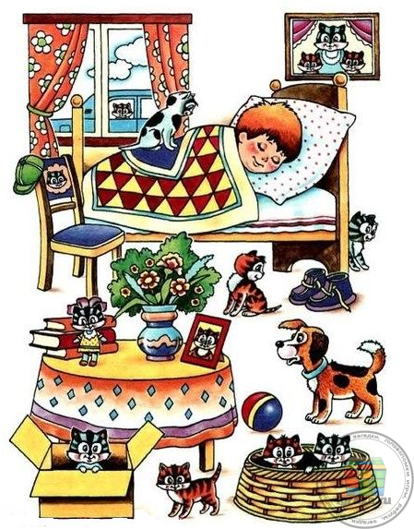
2. Помоги подружке собрать все цветочки, которые растут на полянке.
